# **BAB VI**

# **HASIL PENELITIAN DAN PEMBAHASAN**

## Pengumpulan Data

Data yang dikumpulkan adalah data-data *random* yang diambil dari internet. Data yang dikumpulkan ini kemudian dipilah sesuai kelas-kelas yang nantinya akan digunakan pada penelitian seperti pada gambar 3.3. Setelah terkumpul, data akan dimasukkan ke dalam projek yang sebelumnya sudah dibuat di Roboflow seperti yang dilihat pada gambar 4.1. Dengan demikian, maka data akan siap masuk pada tahap *pre-processing.* 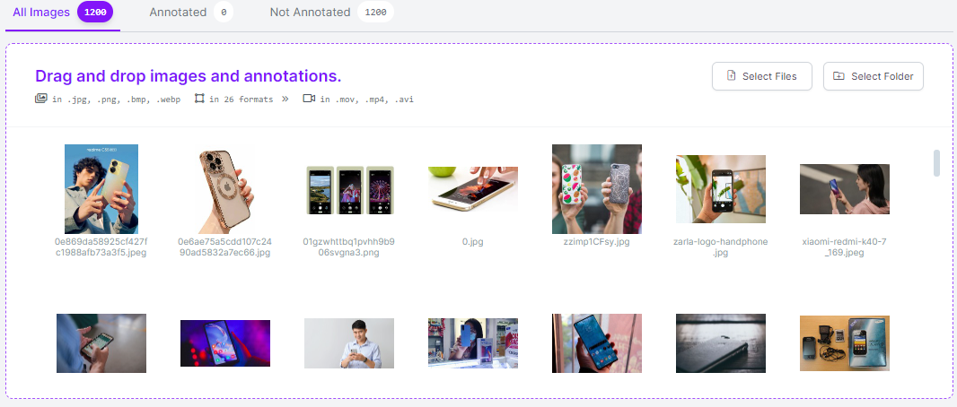

Gambar 4. 1: Proses upload data ke Roboflow

## *Pre-processing* Data

Tahap *pre-processing* pada data akan melalui beberapa tahap seperti yang telah disebutkan pada bab 3.

### *Annotate Image*

### *Rescale / Resize Image*

### *Augmentasi Image*

### *Data Split*

## Modeling

## Evaluasi Model

## Implementasi Aplikasi Deteksi Objek

## Pengujian Kegunaan Aplikasi